附件：学习通APP使用流程
1、用微信扫描下方二维码下载学习通APP。


2、打开学习通APP，点击下方右侧“我”——登陆/注册——底部“其他登陆方式”——单位输入选择“南京中医药大学图书馆”，跳转到统一身份认证后登陆；
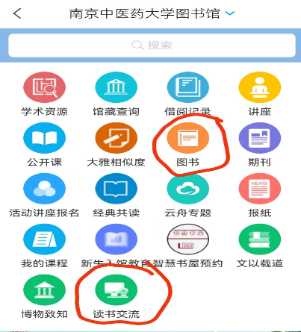
3、点开“首页”，右上角点击“邀请码”，输入“njucmlib”，出现以下界面；

4、点开“图书”模块阅读超星电子书；
5、点开“读书交流”模块填写信息，参与活动；
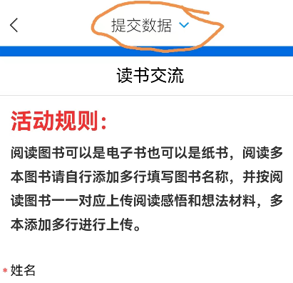
6、在“读书交流“模块内界面的顶端，可以选择查看个人提交的活动作品信息。

